ФЕДЕРАЛЬНОЕ АГЕНТСТВО ПО ОБРАЗОВАНИЮ
ГОСУДАРСТВЕННОЕ ОБРАЗОВАТЕЛЬНОЕ УЧРЕЖДЕНИЕ ВЫСШЕГО ПРОФЕССИОНАЛЬНОГО ОБРАЗОВАНИЯ

ДОНСКОЙ ГОСУДАРСТВЕННЫЙ ТЕХНИЧЕСКИЙ УНИВЕРСИТЕТ
Кафедра “Программное обеспечение вычислительной техники и автоматизированных систем”

Методические указания
и контрольные задания к практическим, лабораторным занятиям, курсовому проектированию по теме «Теория расписаний», для дисциплин «Алгоритмические языки и программирование», «Вычислительная техника и программирование»

Ростов-на-Дону
2006

Введение
Задачи проектирования и управления в системах, для которых необходимо распределение работы между параллельно работающими разнородными вычислительными устройствами занимают значимое место в теории построения расписаний. Практическая актуальность таких задач определяется существенными возможностями экономии машинного времени и вытекающими функциональными и эксплуатационными преимуществами.
Теоретическая сложность нахождения наилучшего распределения связана с необходимостью решения экстремальных задач комбинаторного типа, требующих больших вычислительных ресурсов, так что эффект от нахождения близкого к оптимальному, с точки зрения времени выполнения, распределения может быть сведен на нет затратами на его получение.
В настоящем руководстве приводятся методы получения расписаний, приводящие к небольшим затратам на вычисление за счет отказа от получения оптимального решения, но в тоже время позволяющие найти приемлемое решение, близкое к оптимальному.

Постановка задачи
Имеется 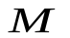 независимых работ 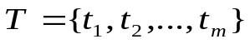, которые необходимо распределить на  параллельно работающих разнородных устройств 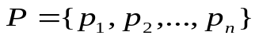 по критерию 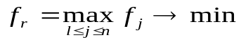, где 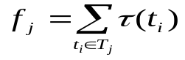- время завершения работы процессора 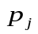. Каждое устройство выполняет только одну работу в определенный момент времени и выполнение задания не прерывается для передачи на другой процессор. Известно (вес) время выполнения 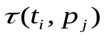 задания 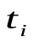 на любом из устройств . Требуется найти такое 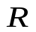распределение заданий по процессорам, при котором суммарное время выполнения заданий на каждом из процессоров было бы минимальным.
Получение оптимального распределения в такой постановке приводит к громоздким вычислениям, требующим значительного времени машинного счета, поэтому цель – продемонстрировать алгоритмы, с помощью которого можно находить с малыми затратами достаточно приемлемое решение.
Задача №1
Значения задаются матрицей размером , при , где i-номер алгоритма, j-номер процессора. Рассмотрим задачу 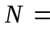3, 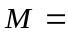3. Исходная матрица времени выполнения работ
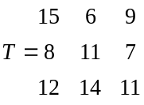.
Задача №2
Значения задаются матрицей размером , где i-номер алгоритма, j-номер процессора. , где 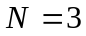, 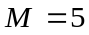. Исходная матрица времени выполнения работ
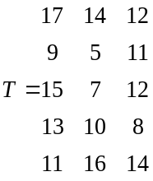.
Задача №3
Матрица размером , при . Рассмотрим задачу 8, 8. Исходная матрица времени выполнения работ
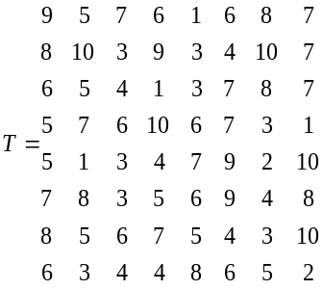.

Алгоритмы распределения работ на параллельно работающие устройства

Распределение независимых работ (Бондаренко А.Т., Сапатый П.С.)
Ш.1 Определяются элементы множества 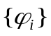 и 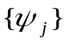, где 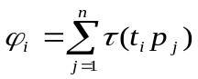 и 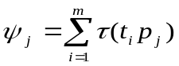.
Ш.2 Формируется последовательность I, для которого выполняется неравенство 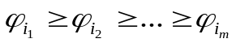 и последовательность J, для которого справедливо 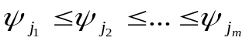,
Ш.3 Получаем предварительное распределение работ по устройствам путем постановки в соответствие элементов I и J.
Ш.4 Упорядочиваем последовательности I и J для выполнения неравенства
Ш.5 В последовательности элементов 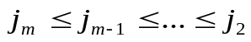, входящей в J, ищем первый элемент (k-й по порядку в J), для которого 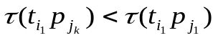и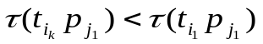. Если таких элементов нет, переход к Ш.7, в противном случае переход к следующему шагу.
Ш.6 Выполняем транспозицию элементов 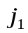 и 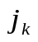в J. Восстанавливаем упорядоченность последовательностей I и J для выполнения условий Ш.5.
Ш.7 Конец работы алгоритма. Решением считаются все соответствующие пары из I и J.
Рассмотрим более подробно работу алгоритма на примере, решив задачу №1.
Предварительное распределение на Ш.1-Ш.4 предполагает распределение на более быстродействующие процессоры более длительных работ. Быстродействие процессора определяется временем выполнения на нем заданного набора работ, а длительность выполнения конкретной работы оценивается по суммарному времени выполнения ее последовательно на всех устройствах.
Для построения расписания выполним алгоритм.
Ш.1 Определим множества элементов 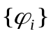 и , как сумма по строкам и сумма по столбцам.
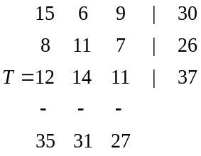
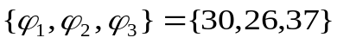
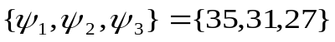
Упорядочив множества, получим последовательность I и J
I=(3,1,2); J=(1,2,3); Переставляем элементы I,J так, чтобы выполнялось условие в Ш.4.
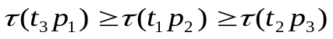
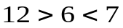, для того чтобы выполнялось условие Ш.4, сделаем перестановку попарно i,j
I=(3,2,1); J=(1,3,2);
Тогда 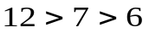- условие выполняется .
Выполним Ш.5 к=1..J , при к=2
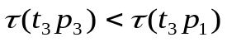и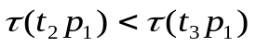т.е.,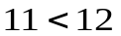и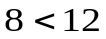
меняем местами 2 и 1 элементы в J, J=(3,1,2); с учетом того чтобы выполнялось условие Ш.4 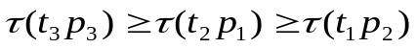
Ставя в соответствие элементы множеств I и J, получаем следующее решение =11

Алгоритм построения расписания при N=M
Число процессоров равно числу заданий и на каждом процессоре должно выполниться только одно задание. Использование приближенного метода в данном случае представляется наиболее целесообразным для сокращения времени решения. Метод основывается на учете специфического свойства матрицы. Это свойство определяет стратегию распределения согласно следующей теореме.
Терема 1: Если в каждой i-й строке матрицы, приращения 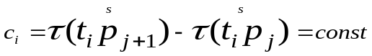, для всех j от 1 до N-1 и строки матрицы расположены так, что 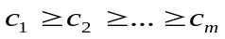, то приемлемое (оптимальное) распределения будет составлено из элементов главной диагонали. ([3] – доказательство теоремы).
Ш.1 Для каждой строки матрицы весов определяется приращения 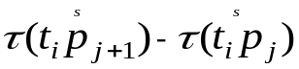 и строки переставляются по порядку убывания приращения.
Ш.2 Преобразованная матрица разбивается на 4 квадратных подматрицы размером 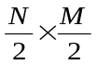 для четных N и размером 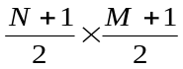 и 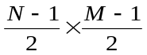 для нечетных N.
Ш.3 С двумя матрицами, главные диагонали которых совпадают с главной диагональю исходной матрицы, выполняют Ш.1. Процесс последовательной декомпозиции подматриц заканчивается при размерах 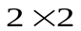 или 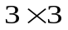.

Выбор показателя s для критерия
Показатель s подбирается из условия 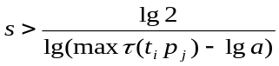, при использовании критерия минимакса в качестве a берется ближайшее к 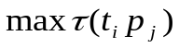 значение.
Рассмотрим более подробно работу алгоритма на примере, решив задачу №3.
Матрица 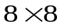
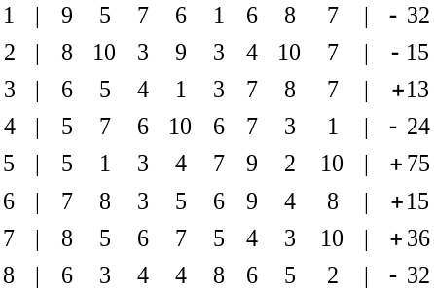 (1)

Слева от матрицы (1) проставлены номера строк, справа значения приращения 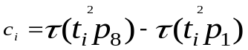. Параметр s=2 т.к. =10 , и a=9 . Расположим строки по убыванию приращений и разобьем полученную матрицу на 4 подматрицы 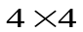.

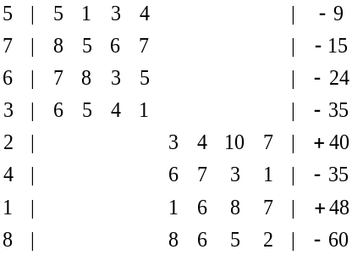 (2)

Для левой верхней подматрицы вычислим приращение по формуле 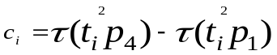,где (i=5,7,6,3); для правой нижней – по формуле 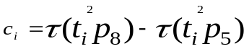,где (i=2,4,1,8). Полученные приращения указаны справа от матрицы (2).
В каждой из подматриц матрицы (2) упорядочим строки по убыванию приращений и разобьем каждую из подматриц на 4 подматрицы размером .
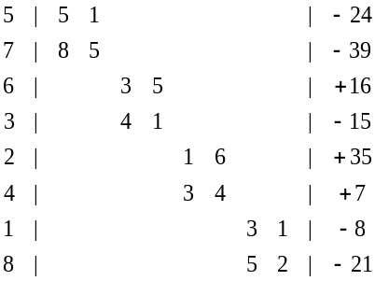
Для всех подматриц приращение расположены в порядке убывания, следовательно, полученное распределение соответствует элементам главной диагонали.
Результат: =5

Алгоритм построения расписания с произвольной загрузкой
Описанный ниже метод более эффективен по скорости поиска приемлемого по точности решения.
Дана прямоугольная матрица .
Ш.1 Упорядочим строки матрицы T по убыванию сумм всех их элементов.
Ш.2 В преобразованной матрице T’ первой строке и найдем в ней минимальный элемент. Примем этот элемент за элемент распределения и прибавим его к соответствующему элементу следующей строки.
Ш.3 Следующая строка теперь учитывает предыдущее решение. Выберем из нее минимальный элемент, прибавим его к соответствующему элементу третьей строки и т.д.
Решим задачу №2 рассматриваемым алгоритмом: выполнив Ш.1 множество заданий примет вид:
Сложили элементы в строках матрицы.
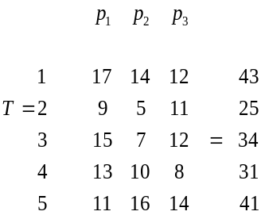
Упорядочиваем строки в порядке убывания по суммам, матрица примет вид:
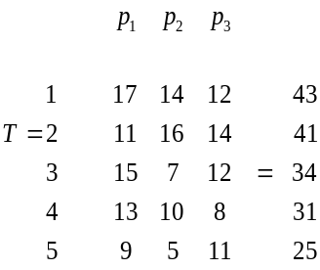
Согласно Ш.2 строим расписание (справа вверху над элементом указывается суммарная загрузка процессора в столбце):
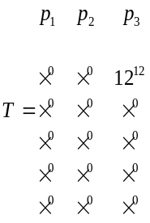
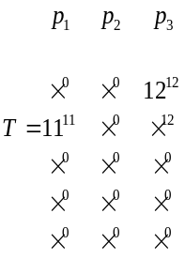
Выполнив алгоритм, получим расписание:
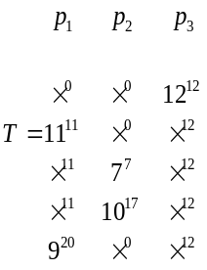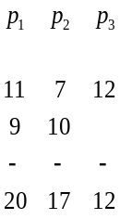
Результат: =20

Варианты заданий
Задание определяется согласно № - номера студента в списке, по приведенным ниже таблицам (Таблица 1, Таблица 2). Алг. - номер алгоритма в данном руководстве, который необходимо запрограммировать. Параметр n-определяет число устройств. m – количество работ, выбирается одно значение из указанного отрезка в таблице 2, T – множество весов работ, случайным образом берется m работ в пределах указанных в таблице 2.
Например, если студент в списке под номером №8, то Алг. = “Алгоритм 3.2”, n = 8, m для указанного алгоритма равно n, T формируется из m работ, вес которых выбирается случайным образом в отрезке [1,25], в результате T – матрица размером , где каждый элемент определяет время выполнения задачи на конкретном устройстве, т.к. устройства разнородные.

Таблица 1
№ | 1 | 2 | 3 | 4 | 5 | 6 | 7 | 8 | 9 | 10 | 11 | 12 | 13 | 14 | 15 | 16 | 17 | 18
Алг. | Алгоритм 3.1 |  |  |  |  |  | Алгоритм 3.2 |  |  |  |  |  | Алгоритм 3.3
n | 3 |  | 4 |  | 5 |  | 8 |  | 9 |  | 10 |  | 4 |  | 5 |  | 6
m, T | 1 | 2 | 1 | 2 | 1 | 2 | 8 | 1 | 9 | 2 | 10 | 1 | 1 | 2 | 1 | 2 | 1 | 2

Таблица 2
m, T | 1 | 6-15 | 1-25
m, T | 2 | 8-14 | 3-30

Литература
- Поспелов Д.А. “Введение в теорию вычислительных машин” – M.: “Советское радио”, 1972
- Пашкеев С.Д. “Основы мультипрограммирования для специализированных вычислительных машин” – M.: “Советское радио”, 1964
- Плотников В.Н., Зверев В.Ю. “Техническая кибернетика №3” M., 1974
- Бондаренко А.Т., Сапатый П.С. “Техническая кибернетика №4” –Киев, 1975

